第一轮综合练习 · 第06卷

难度总览
难度 | 题号 | 题数
基础 | 1–6 | 6
进阶 | 7–22 | 16
挑战 | 23–30 | 8

题目

第1题
来源：赵鑫光竞赛笔记
- ${ClO}_{3}F$ 分子的几何构型属于 （）A.直线形 B.平面正方形 C.四面体形 D.平面三角形

参考答案：
答案：C

第2题
来源：赵鑫光竞赛笔记
- 石英和金刚石的相似之处在于（多选） ( ) A. 都具有四面体结构 B. 都是以共价键结合的原子晶体 C. 都具有非极性共价键 D. 其硬度和熔点相近

参考答案：
答案：AB

第3题
来源：赵鑫光竞赛笔记
- 路易斯酸是对酸的电子定义: 凡容易接受电子的为酸, 凡容易给出电子的为碱。下列微粒中, 为路易斯酸的有（多选）: A. $Al^{3+}$ B. $I^{−}$ C. $BF_{3}$ D. $NH_{3}$

参考答案：
答案：AC

第4题
来源：赵鑫光竞赛笔记
- 关于杂化轨道的下列说法, 正确的是 ( )
A. ${CH}_{4}$ 分子中的 ${sp}^{3}$ 杂化轨道是由H原子的1个ns轨道和C原子的3个p轨道混合起来而形成
B. ${sp}^{3}$ 杂化轨道是由同一原子中的1个ns轨道和3个np轨道混合起来重新组合成的4个新的原子轨道C.凡是中心原子采取 ${sp}^{3}$ 杂化轨道成键的分子，其几何构型都是正四面体D.凡 ${AB}_{4}$ 型共价化合物，其中心原子A均采用 ${sp}^{3}$ 杂化轨道成键

参考答案：
答案：B

第5题
来源：真题·第28届初赛 曾用于：化学原理阶段测试卷, 04-课件/习题集/化学原理阶段测试卷, 04-题库/化学原理阶段测试卷
合成氨原料气由天然气在高温下与水和空气反应而得。涉及的主要反应如下：
$$\begin{matrix}{CH}_{4}(g)+H_{2}O(g)→CO(g)+3H_{2}(g) (1) \\ 2{CH}_{4}(g)+O_{2}(g)→2CO(g)+4H_{2}(g) (2) \\ CO(g)+H_{2}O(g)→H_{2}(g)+{CO}_{2}(g) (3)\end{matrix}$$
假设反应产生的 CO 全部转化为 ${CO}_{2}$，${CO}_{2}$ 被碱液完全吸收，剩余的 $H_{2}O$ 通过冷凝干燥除去。进入合成氨反应塔的原料气为纯净的 $N_{2}$ 和 $H_{2}$。
1-1 为使原料气中 $N_{2}$ 和 $H_{2}$ 的体积比为 $1:3$，推出起始气体中 ${CH}_{4}$ 和空气的比例。设空气中 $O_{2}$ 和 $N_{2}$ 的比例为 $1:4$，所有气体均按理想气体处理。
1-2 计算反应 (2) 的反应热。已知：
$$\begin{matrix}C(s)+2H_{2}(g)→{CH}_{4}(g) ΔH_{4}=−74.8 {kJ mol}^{−1} (4) \\ C(s)+\frac{1}{2}O_{2}(g)→CO(g) ΔH_{5}=−110.5 {kJ mol}^{−1} (5)\end{matrix}$$
参考答案：
（1） 得分点： 1. 正确设定未知数或选取基准量（1分）：如设 $N_{2}$ 为 $4 mol$ 2. 正确计算由反应(2)和(3)产生的 $H_{2}$ 量（1分）：$O_{2}$ 完全消耗生成 $6 mol H_{2}$ 3. 正确计算由反应(1)和(3)额外产生的 $H_{2}$ 量（1分）：需 $1.5 mol {CH}_{4}$ 生成 $6 mol H_{2}$
法一：分析法
简化计算，从不参与反应的 $N_{2}$ 入手：设起始气体中 $N_{2}$ 有 $4 mol$，则共有空气 $5 mol$（$4 mol N_{2}+1 mol O_{2}$）。为使原料气中 $N_{2}$ 和 $H_{2}$ 的体积比为 $1:3$，需要产生 $12 mol H_{2}$。
$O_{2}$ 被消耗的唯一途径是与 ${CH}_{4}$ 反应。由反应 (2) 知，用于消耗 $O_{2}$ 的 ${CH}_{4}$ 共需 $2 mol$，产物为 $4 mol H_{2}$ 和 $2 mol CO$；而产生的 $CO$ 经反应 (3) 转化为 $2 mol {CO}_{2}$ 和 $2 mol H_{2}$。因此，$O_{2}$ 完全消耗，共生成 $6 mol H_{2}$。
根据分体积定律，$V_{A}=x_{A}V$，$V_{A}:V_{B}=x_{A}:x_{B}=n_{A}:n_{B}$。
另外的 $6 mol H_{2}$ 由反应 (1) 和 (3) 提供。可看出 ${CH}_{4}∼(3+1)H_{2}=4H_{2}$，故需 ${CH}_{4} 1.5 mol$。
因此，起始体系中 ${CH}_{4}$ 与 $O_{2}$ 的体积比为 $3.5:1$，${CH}_{4}$ 与空气的体积比为 $3.5:5$（即 $7:10$）。
法二：综合法
列出总的转化方程式（将惰性的 $N_{2}$ 也写入方程）：
$$x{CH}_{4}+yO_{2}+4yN_{2}+zH_{2}O→x{CO}_{2}+12yH_{2}+4yN_{2}$$
得到物质的量方程：
$$\begin{matrix}4x+2z=24y (H\text{守恒}) \\ 2y+z=2x (O\text{守恒})\end{matrix}$$
联立解得：
$$\begin{matrix}x:y=7:2 \\ x:5y=7:10\end{matrix}$$
· 知识点映射
关联 KP | 考查角度 | 直接/间接
理想气体状态方程 | 分体积定律、体积比等于物质的量比 | 直接
化学计量 | 多步反应的物料衡算 | 直接
物料守恒 | 元素守恒列方程 | 直接
· 解题思路
- 读题定位：题目要求推出起始气体中 ${CH}_{4}$ 和空气的比例，已知最终 $N_{2}:H_{2}=1:3$。
- 🔑 关键转换：从不参与反应的 $N_{2}$ 入手设基准量（$4 mol N_{2}$ 对应 $5 mol$ 空气），反推所需 $H_{2}$ 总量，再分步计算各反应贡献的 $H_{2}$。
- 计算要点：注意反应 (2) 产生的 CO 需经反应 (3) 进一步转化为 ${CO}_{2}$ 和 $H_{2}$；反应 (1) 与反应 (3) 耦合时 ${CH}_{4}∼4H_{2}$。
· 易错分析
错误 | 原因 | 纠正 | 课堂提问
忽略反应(3)对H2的贡献 | 只算反应(2)产生的H2 | CO经水气变换反应额外产生H2 | 反应(2)产生的CO最终去向是什么？
未用N2作为基准量 | 试图同时设多个未知数 | N2是惰性气体，量始终不变 | 为什么选择N2作为解题突破口？
体积比与物质的量比混淆 | 未理解理想气体分体积定律 | 同温同压下体积比等于物质的量比 | 分体积定律的适用条件是什么？
（2） 得分点： 1. 正确识别目标反应与已知反应的关系（1分）：反应 (2) = 2×反应 (5) − 2×反应 (4) 2. 正确进行代数运算（1分）：注意符号和系数 3. 得出正确数值与单位（1分）：$ΔH_{2}=−71.4 {kJ mol}^{−1}$
本问为基本的热力学计算。利用方程式加减法很容易得到答案：
事实上，$ΔH_{4}$ 和 $ΔH_{5}$ 就是 ${CH}_{4}$ 和 $CO$ 的生成焓。
目标反应 (2)：
$$2{CH}_{4}(g)+O_{2}(g)→2CO(g)+4H_{2}(g)$$
由 Hess 定律：
$$\begin{matrix}ΔH_{2}=2ΔH_{5}−2ΔH_{4} \\ =2×(−110.5 {kJ mol}^{−1})−2×(−74.8 {kJ mol}^{−1}) \\ =−221.0 {kJ mol}^{−1}+149.6 {kJ mol}^{−1} \\ =−71.4 {kJ mol}^{−1}\end{matrix}$$
· 知识点映射
关联 KP | 考查角度 | 直接/间接
Hess定律 | 通过已知反应的线性组合求未知反应热 | 直接
生成焓 | 识别给定反应即为生成焓定义 | 直接
热化学方程式 | 反应热的代数运算（系数、符号） | 直接
· 解题思路
- 读题定位：已知两个热化学方程式，求第三个反应的反应热。
- 🔑 关键转换：识别反应 (4) 和 (5) 分别是 ${CH}_{4}$ 和 $CO$ 的生成焓定义式。目标反应 (2) 可由 2×(5) − 2×(4) 得到。
- 计算要点：注意方程式反转时 $ΔH$ 变号，乘以系数时 $ΔH$ 同乘系数。
· 易错分析
错误 | 原因 | 纠正 | 课堂提问
方程式组合错误 | 未正确消去C(s)和H2(g) | 2×(5)−2×(4)可消去2C(s)和4H2(g) | 如何用Hess定律确定方程式的组合系数？
符号错误 | 减去反应(4)时未变号 | 减反应即反转反应，ΔH变号 | 反转热化学方程式时ΔH如何变化？
单位遗漏 | 未写kJ mol⁻¹ | 反应热必须带单位 | 反应热的标准单位是什么？

第6题
来源：赵鑫光竞赛笔记
- 某一反应 A→B, 不论其起始浓度如何, 完成 70% 反应的时间都相同, 则该反应的级数为 ( ) A. 零级 B. 一级 C. 二级 D. 无法判断

参考答案：
答案：B

第7题
来源：汇智竞赛题目
已知 $N_{2}$ 的键解离能为 946kJ/mol， $O_{2}$ 的键解离能为 498 kJ/mol，N 和 O 的 Pauling 电负性分别为 3.04 和 3.44。估算吸热反应 $N_{2}( g)+O_{2}( g)→2NO(g)$ 的焓变 $ΔH$ 。
参考答案：
Pauling 提出异核双原子键的键能公式： $D(A−B)=\frac{D(A−A)+D(B−B)}{2}+96.5(χ_{A}−χ_{B})^{2}$
其中：D(A-A)、D(B-B)为同核双原子键的键能(单位：kJ/mol)
$χ_{A}$ 、 $χ_{B}$ 为电负性值；96.5kJ/mol 为 Pauling 经验常数
求得： $D(N−O)=(946+498)/2+96.5×(3.44−3.04)^{2}=737.44kJ/mol$ ，算的 $ΔH=−30.88kJ/mol$ 。与实际不符。
若用另一个经验公式计算键能： $E_{AB}=\sqrt{E_{AA}×E_{BB}}(1−0.25(χ_{A}−χ_{B})^{2})$ ，
求得： $E_{NO}=658.9kJ/mol$ ， $ΔH=182kJ/mol$ ，与实验符合。

第8题
来源：汇智竞赛题目
与一般的印象不同，就事实而言，同位素会影响许多物质的化学性质，H和D这一对同位素就是一个典型的例子。
参考答案：
21-1 H 和 D 在原子结构上有何不同？据此判断， ${ND}_{3}H^{+}$ 与 ${NH}_{4}^{+}$ 的 $pKa$ (假设前者的数值为电离 $H^{+}$ 和 $D^{+}$ 的平均化的数值) 哪个更大，并说明理由。
21-2 承上一问的思想，已知二氧化碳在 $H_{2}O$ 和 $D_{2}O$ 中的 $pKa$ 有微小的差异(不考虑碳酸的影响)，比较在哪一种溶剂中的 $pKa$ 更大，并说明理由。
21-1 H和D原子结构差异：氢(H)原子与氘(D)原子区别在于中子数不同，导致原子质量不同,D的质量大于H。 $pK_{a}$ 越大，酸性越弱。 $ND_{3}H^{+}$ 中含有D原子,D原子质量比H大。从化学键角度看,N-D键的零点振动能比N-H键低(因为质量越大，根据振动能公式 $E=\left(v+\frac{1}{2}\right)hν$ , $ν=\frac{1}{2π}\sqrt{\frac{k}{μ}}$ , $μ$ 是折合质量，质量大则振动频率 $ν$ 小，零点振动能 $E_{0}=\frac{1}{2}hν$ 低)。当 $ND_{3}H^{+}$ 和 $NH_{4}^{+}$ 发生电离时，需要断裂N-H(或N-D)键,N-D键更稳定, $ND_{3}H^{+}$ 更难电离出 $H^{+}(或D^{+})$ ,所以 $ND_{3}H^{+}$ 酸性更弱, $ND_{3}H^{+}$ 的 $pK_{a}$ 比 $NH_{4}^{+}$ 的 $pK_{a}$ 大。21-2 $CO_{2}$ 在 $H_{2}O$ 和 $D_{2}O$ 中 $pK_{a}$ 比较: $CO_{2}$ 溶于水存在平衡 $CO_{2}+H_{2}O⇌H^{+}+HCO_{3}^{−}$ (不考虑碳酸影响)。在 $D_{2}O$ 中,O-D键比O-H键更稳定(原因同N-D键和N-H键,D原子质量大,O-D)键零点振动能低)。当 $CO_{2}$ 与水作用使水发生电离时，在 $D_{2}O$ 中更难电离出 $D^{+}$ ,溶液酸性更弱。所以 $CO_{2}$ 在 $D_{2}O$ 中的 $pK_{a}$ 比在 $H_{2}O$ 中的pKa大。

第9题
来源：汇智竞赛题目
某种 $A_{x}B_{y}$ 盐结晶成立方晶体，晶体中A原子在每个顶点和(1/2,1/2,1/2)处，B原子在位置(1/2,0,1/2)。
参考答案：
11-1 作图画出 A、B 原子的相对位置；
11-2 求 $A_{x}B_{y}$ 晶胞中 x 和 y 的数值；
11-3 若晶胞的边长为 600pm，A 和 B 相对原子质量分别为 40 和 120，计算 $A_{x}B_{y}$ 的密度；
11-4 考虑 B 原子，计算(100)、(110)、(111)面间距；
11-5 说明 A 和 B 的配位情况。
11-1 $A_{x}B_{y}$ 结构如右图所示。
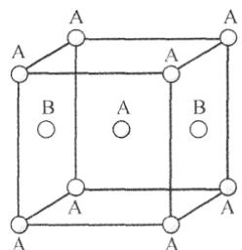
11-2 晶胞中 A 原子: $8×1/8+1=2$ 个。在晶胞的两侧面各有一个 B 原子, 则 $2×1/2=1$ , 所以其化学式为 $A_{2}B$ 。
11-3 $ρ=\frac{nM}{N_{0}V}=\frac{1×(2×40+120)}{(6×{10}^{−10})^{3}N_{0}×1000}=1.54×{10}^{3}(\text{kg}⋅{\text{m}}^{−3})$
11-4 考虑 B 原子，则
$$d_{(100)}=a/(1^{2}+0^{2}+0^{2})^{\frac{1}{2}}=a=600(pm)$$
$$d_{(110)}=a/(1^{2}+1^{2}+0^{2})^{\frac{1}{2}}=\frac{600}{\sqrt{2}}=424(pm)$$
$$d_{(111)}=a/(1^{2}+1^{2}+1^{2})^{\frac{1}{2}}=\frac{600}{\sqrt{3}}=346(pm)$$
11-5 A 原子和 B 原子的距离有两种情况, 体心 A 有 2 个相距 a/2 的最邻近的 B 原子, 顶点 A 有 4 个相距 $a/\sqrt{2}$ 的 B 原子, 故 A 的配位数为 2 和 4。每个 B 原子具有两个在 a/2 的 A 原子和 4 个在 $a/\sqrt{2}$ 的 A 原子, 前两个最接近, 所以 B 的配位数为 2。

第10题
来源：汇智竞赛题目
已知正常的铜晶胞属于 $cF$ ， $a=361.5pm$ ，计算铜原子之间的最短距离和密度。在某些条件下，铜原子晶胞会向某个晶轴方向膨胀 $10\%$ ，请问变形后的铜晶体属于何种点阵型式，晶胞体积为多少？
参考答案：
铜晶胞属于 cF，z=4，铜原子的最短距离为 $Cu(0,0,0)$ 和 $Cu(1/2,1/2,0)$ 之间的距离，见右图：
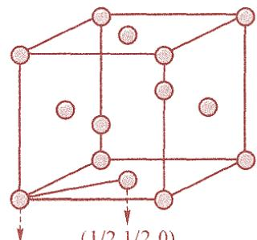
(0,0,0)
根据距离公式有： $d=\sqrt{{\left(\frac{1}{2}−0\right)}^{2}+{\left(\frac{1}{2}−0\right)}^{2}+{\left(0−0\right)}^{2}}a=\frac{\sqrt{2}}{2}a=\frac{\sqrt{2}}{2}×361.5pm≈255.6pm$
密度为 $ρ=\frac{4×M_{Cu}}{a^{3}N_{A}}=\frac{4×64g⋅{mol}^{−1}}{{361.5}^{3}×{10}^{−30}{cm}^{3}×6.02×{10}^{23}⋅{mol}^{−1}}≈9.0g⋅{cm}^{−3}$
铜原子晶胞沿某一晶轴方向膨胀 $10\%$ 相当于晶胞的某个边长增长 $10\%$ （约等于397.6pm），此时晶胞不再属于 $cF$ 点阵型式，而是属于 $tI$ 点阵型式，如下图所示(假设膨胀方向为 $c$ )：
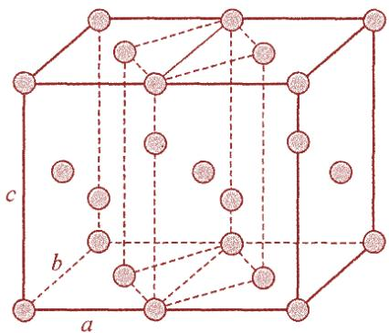
把晶胞外原子去掉
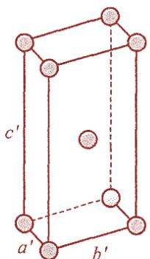
$$a=b=361.5pm,c=397.6pm$$
$$a^{′}=b^{′}=361.5pm,c^{′}=397.6pm$$
$$\text{新晶胞的体积为：}V=abc=255.6pm×255.6pm×397.6pm≈2.598×{10}^{7}{pm}^{3}$$

第11题
来源：汇智竞赛题目
现有一金属晶体，为边长 $1mm$ 的立方体。经特殊加工得到边长为 $10nm$ 的立方体的纳米材料。已知该金属为面心立方晶胞(如图所示)，晶胞参数 $a=1nm$ 。
参考答案：
13-1 请在图左所示的晶胞中涂黑与2处于同一层上的原子；在图右所示的堆积方式中，晶胞中“1”号位的原子已经在图中标出，请在B层中将处于上图晶胞内的原子涂成黑色。
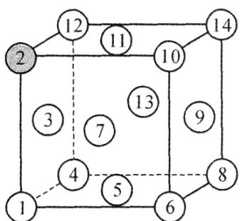
图1
C
B
A
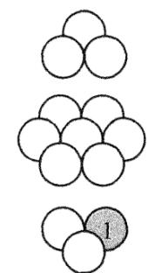
图2
13-2 该金属的原子半径约是 nm。
13-3 1mm 的金属晶体，加工成上述纳米材料后，纳米晶体的数量为。
13-4 上述金属加工成纳米材料后，表面积增加为倍。
解析： $1mm^{3}$ 的金属晶体中有原子数约 $4×{10}^{18}$ 个，长度为10nm的纳米材料有原子数4631个$(=4×{10}^{3}+8×7/8+12×9×3/4+({10}^{2}+9^{2})×6×1/2)$ ，意指先按“晶胞”处理，共有 ${10}^{3}$ 个晶胞，每个晶胞有 4 个球，故得 $4×{10}^{3}$ 个，但此处必须考虑表面效应，即要将顶点、棱以及面上的原子数补上！ $8×7/8+12×9×3/4+({10}^{2}+9^{2})×6×1/2$ ，如此处理意图就在这里。对于 ${10}^{3}$ 个“晶胞”组成的“大晶胞”顶点和棱上的原子数很好确定，为 8 和 $12×9$ ，关键是面上，这时就要读者很好地进行数学建模了。例如现有 $3^{3}$ 个“晶胞”构成“大晶胞”，如右图所示。
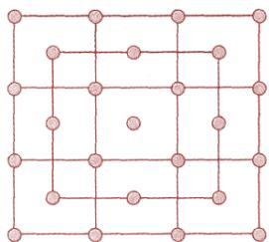
不难看出面内的球数为 $3^{2}+2^{2}=13$ 个，故 ${10}^{3}$ 个“晶胞”构成“大晶胞”时，每个面内的球数为 $({10}^{2}+9^{2})$ 个。另外，对于这个问题还可以作如下处理：将金属原子假设成NaCl里的Na原子，并放大为一个NaCl团簇，每条棱上有21个原子，原子总数是 ${21}^{3}$ ，其中Na占了一半，总数除以2也便是答案： $\frac{{21}^{3}}{2}=4631$ (个)， $1{mm}^{3}$ 的金属晶体中有原子数约为 $4×{10}^{18}$ ，故所含的纳米晶体的数量为 $\frac{4×{10}^{18}}{4631}=8.64×{10}^{14}$ 。
$8.64×{10}^{14}$ ，作如下处理：1mm 的 1 粒晶体所含晶胞数为 ${10}^{18}$ ，它的表面积为 $6mm^{2}$ ，1 粒上述纳米材料含有的晶胞为： ${10}^{3}$ ，1 粒纳米材料表面积为 $6×{10}^{−10}mm^{2}$ ，故表面积增加倍数 = $\frac{8.64×{10}^{14}×6×{10}^{−10}}{6}=86400$ (倍)。
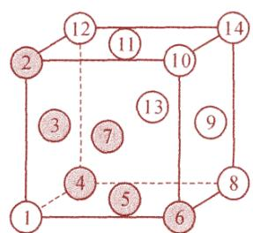
图1
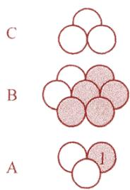
图2
13-2 由 $4r=\sqrt{2}a$ ，得 $r=\frac{\sqrt{2}}{4}a=0.35nm$ 。
13-3 $8.64×{10}^{14}$ 13-4 86400 倍

第12题
来源：汇智竞赛题目
金属单质的结构可用等径圆球的密堆积模型，常见的密堆积形式有立方最密堆积和六方最密堆积。两种密堆积的空间利用率都是 $74.06\%$ 。
参考答案：
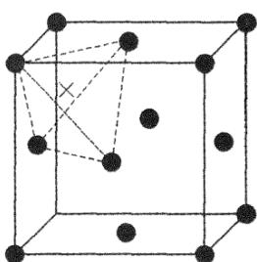
甲
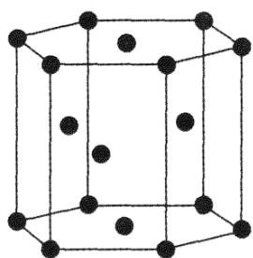
乙
14-1 立方最密堆积的晶胞如甲图所示，甲图中“×”表示其中一个正四面体空隙中心的位置，请在甲图中用符号“△”标出正八面体空隙中心的位置，并分别计算晶体中的球数与正四面体空隙之比，以及球数与正八面体空隙数之比。【写出四面体和八面体的坐标，14-2 亦同】
14-2 六方最密堆积如乙图所示，请用 “×” 和 “△” 分别标出其中的正四面体空隙的中心和正八面体空隙的中心位置。
14-3 已知离子半径： $r({Ti}^{3+})=77pm$ ， $r({Cl}^{−})=181pm$ ；在 $β−TiCl_{3}$ 晶体中， $Cl^{−}$ 取六方密堆的排列， $Ti^{3+}$ 则是填隙离子，请问：
① ${Ti}^{3+}$ 填入由 ${Cl}^{−}$ 围起的哪种多面体的空隙？它占据该种空隙的百分数有多大？请写出推算过程。
② $Ti^{3+}$ 填入空隙的方式可能有几种？请具体说明。
解析：本题须在晶胞图中作出八面体空隙和四面体空隙的位置，再进行相关计算。(1)立方最密堆积中正八面体空隙中心的位置在立方体的体心和棱的中心，八面体空隙数为 $1+12×1/4=4$ ，四面体空隙数为8，球数为 $8×1/8+6×1/2=4$ ，故堆积球数：四面体空隙数=1:2，而堆积球数：八面体空隙数=1:1，图形为：
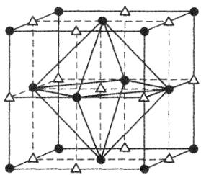
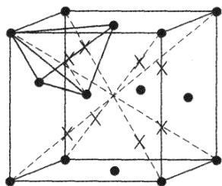
(2)六方密堆积中正四面体空隙的中心和正八面体空隙中心位置如下图所示：
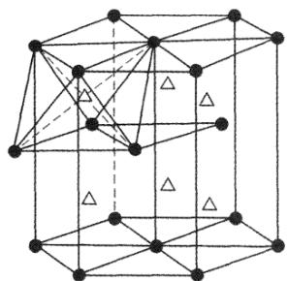
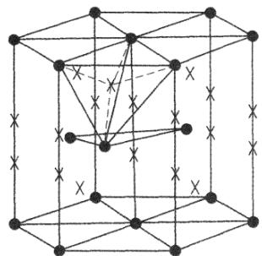
- $r({Ti}^{3+})/r({Cl}^{−})=77/181=0.425$ ，故 $Ti^{3+}$ 离子填入八面体空隙。六方晶胞中， $Cl^{−}$ 离子数为 $12×1/6$ （顶角）+2×1/2（底心）+3（体内）=6，结合 $β−TiCl_{3}$ 的组成，知每个六方晶胞中有 2 个 $Ti_{3}^{+}$ ；又八面体空隙数为 6，故八面体空隙占有率为 1/3，填入空隙的方式有 3 种。插入图示。
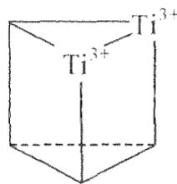
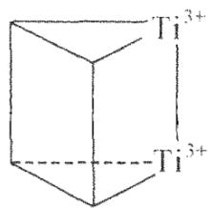
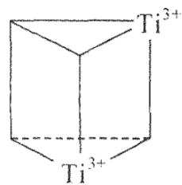

第13题
来源：化学竞赛初赛讲义
题目： 单核配合物A由爱沙尼亚裔有机化学家Vaska首次在1961年发现，它可由 ${IrCl}_{3}⋅3H_{2}O$ 、苯胺和 ${PPh}_{3}$ 在N,N-二甲基甲酰胺(DMF)中反应回流 $12h$ 得到。A为黄色晶状固体，是单核Ir(I)配合物，Ir的质量分数为 $24.63\%$ 。A的一个引人注目的性质是可与 $O_{2}$ 发生可逆反应变为配合物B，此时加热可变回A。
- 写出生成 A 的化学反应方程式, 说明 DMF 在反应中的作用。
- 已知 B 为八面体结构。画出 B 的所有异构体，含光学异构体。
来源：化学竞赛初赛讲义 第4讲 第4讲习题
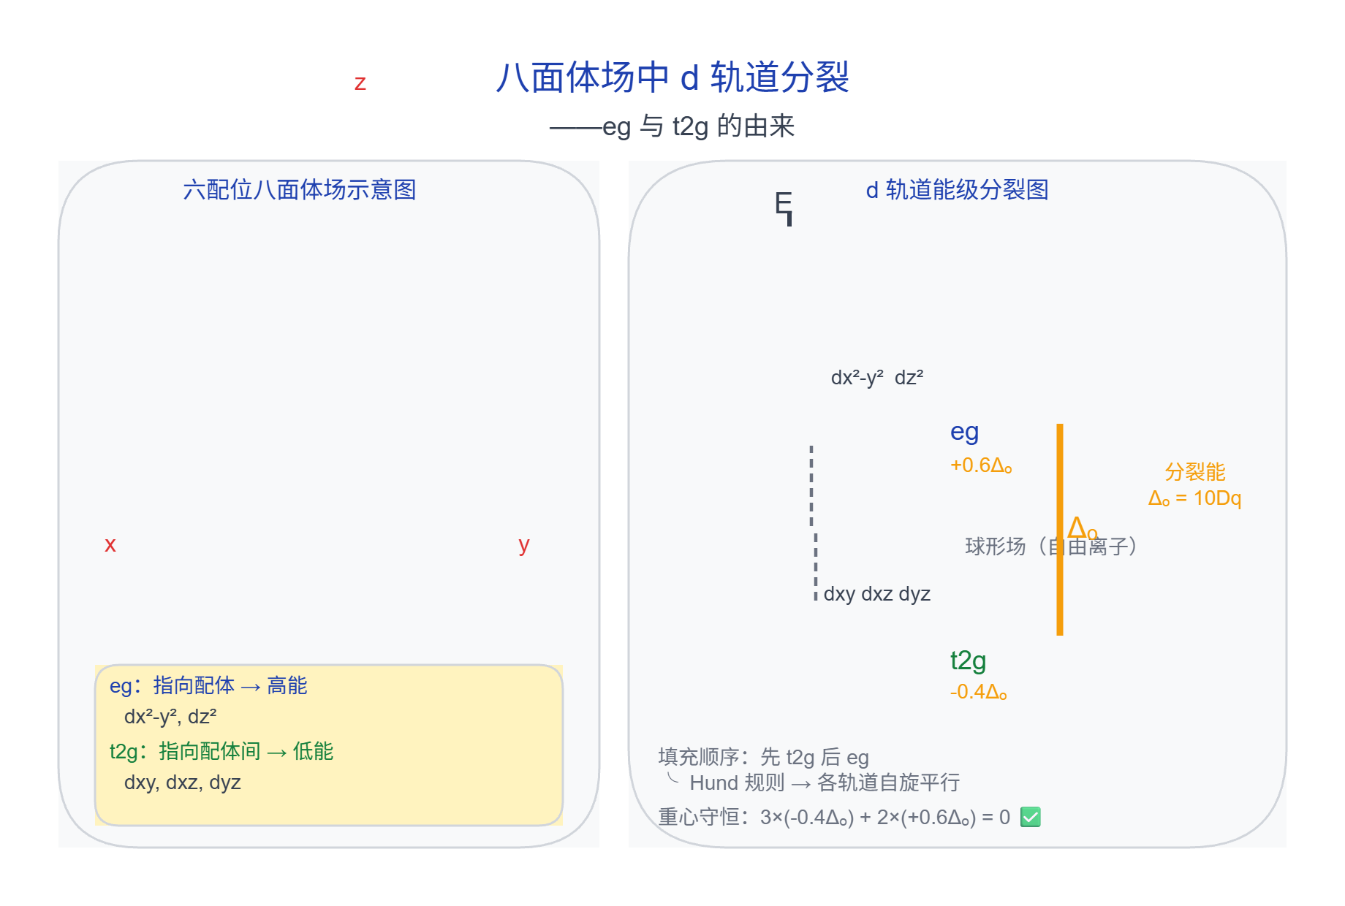
参考答案：
- ${IrCl}_{3}⋅3H_{2}O+OHCN({CH}_{3})_{2}+3{PPh}_{3}+{PhNH}_{2}→Ir({PPh}_{3})_{2}(CO)Cl+{NH}_{2}({CH}_{3})_{2}Cl+{POPh}_{3}+PhNH_{3}Cl+2H_{2}O$。DMF参与反应，生成羰基配体。（同时兼作溶剂。）
- B 为八面体配合物, $O_{2}$ 做双齿配体, 结构如下图所示。
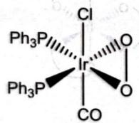
答案见 04-题库/教材习题/化学竞赛初赛讲义/答案/第4讲-配合物-答案

第14题
来源：化学竞赛初赛讲义
题目： 有三种配合物 A、B、C，它们互为水合异构体，均含同种金属 D，该金属的单质是金属中最硬的，其良好的光泽和耐腐蚀性常用于电镀工业和钢材制造。已知 A、B、C 的阴离子相同，阳离子电荷量分别为 +3、+2、+1，D 的质量分数为 19.52%。
- 写出能表示 A、B、C 结构的化学式并指出 A 中阳离子的构型。
- A 的水溶液若加入少量碱可生成某种双核配合物, 其阳离子中 D 的质量分数为 36.87%, 请写出该阳离子的化学式并画出其结构。
来源：化学竞赛初赛讲义 第4讲 第4讲习题
参考答案：
- 分别为 $\left[Cr{\left(H_{2}O\right)}_{6}\right]{Cl}_{3}$、$\left[Cr{\left(H_{2}O\right)}_{5}Cl\right]{Cl}_{2}⋅H_{2}O$、$\left[Cr{\left(H_{2}O\right)}_{4}{Cl}_{2}\right]Cl⋅2H_{2}O$，八面体。
- 如下图所示。
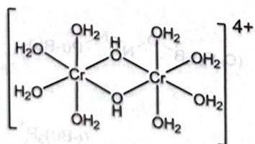
答案见 04-题库/教材习题/化学竞赛初赛讲义/答案/第4讲-配合物-答案

第15题
来源：化学竞赛初赛讲义
题目： 在 $NH_{4}Cl$ 水溶液中用空气氧化 $CoCO_{3}$ ，得到一种有红色光泽的晶体 A。A 不带结晶水，且 4.45g A 能够与 40.0mL 0.5000mol/L $AgNO_{3}$ 溶液完全反应。将 A 的固体在 $0^{∘}C$ 下加入用 HCl 饱和的无水乙醇中，得到一种蓝黑色固体混合物。将这种混合物过滤并用乙醇洗涤，再用冷水洗涤，经过进一步纯化，得到的主要产物是紫黑色晶体 B，B 中带有非整比的结晶水，且 $n(Co):n(H_{2}O)>1$ 。4.85g B 与 40.0mL 0.5000mol/L $AgNO_{3}$ 溶液完全反应。B 在浓盐酸中加热，可得到绿色化合物 C，C 带有整比的结晶水。2.88g C 与 40.0mL 0.5000mol/L $AgNO_{3}$ 溶液完全反应。C 可溶于冷水，但假如加入浓盐酸，就会沉淀出来。已知 B、C 的配离子是一对异构体，B 的配离子是极性的，而 C 的配离子是非极性的。A、B、C 都是单核的配合物（配离子）。
- 推出 A、B、C 的化学式。
- 判断 A 的配离子是否有同分异构体。
- 画出 B、C 中配离子的结构, 它们是一对什么异构体?
- 写出由 $CoCO_{3}$ 生成 A 及 A 转化为 B 的方程式。
来源：化学竞赛初赛讲义 第4讲 第4讲习题
参考答案：
- 分别为 $\left[Co{\left({NH}_{3}\right)}_{4}{CO}_{3}\right]Cl$、$\left[Co{\left({NH}_{3}\right)}_{4}{Cl}_{2}\right]Cl⋅0.5H_{2}O$、$\left[Co{\left({NH}_{3}\right)}_{4}{Cl}_{2}\right]⋅HCl⋅H_{2}O$。无。
- 依次如下图所示。几何异构体。
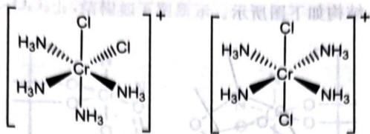
- $16{NH}_{4}^{+}+O_{2}+{CoCO}_{3}→4[Co(NH_{3})_{4}CO_{3}]^{+}+12H^{+}+2H_{2}O$，$\left[Co(NH_{3})_{4}CO_{3}\right]Cl+2HCl→\left[Co(NH_{3})_{4}Cl_{2}\right]Cl⋅0.5H_{2}O+{CO}_{2}+0.5H_{2}O$
答案见 04-题库/教材习题/化学竞赛初赛讲义/答案/第4讲-配合物-答案

第16题
来源：化学竞赛初赛讲义
题目： 在配合物的合成过程中，水热(溶剂热)合成是一种重要手段。在高压下，除了反应物间发生反应外，也可能出现溶剂参与反应、形成新的配体并参与配位的情况。
将 $K_{2}PtCl_{4}$ 、2-磺基苯甲酸 $\left(C_{7}H_{6}O_{5}S,\text{记为 }H_{2}sb\right)$ 、 $CH_{3}CN$ 、水混合于 ${150}^{∘}C$ 烘箱中反应 1 天，经过后处理得到浅棕色产物。该晶体有阴离子-阳离子结构，其化学式可以表示为 $\left[{PtL}_{2}\right]sb⋅2H_{2}O\left({sb}^{2−}\right.$ 不参与配位），L 为溶剂，经反应产生的新配体，L 中有 3 种氢原子，2 种碳原子。对配合物进行元素分析结果如下：C 28.63%，H 4.17%，N 13.35%。
- 推导 L 的化学式并画出其结构。
- 已知配阳离子属于 $D_{2h}$ 点群，试画出其结构。
(Chinese Journal of Inorganic Chemistry, 2016, 32(5): 833-838)
来源：化学竞赛初赛讲义 第4讲 第4讲习题
参考答案：
- $C_{4}H_{9}N_{3}$​
- 如图所示。
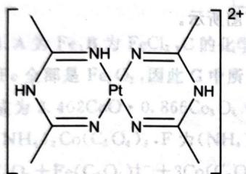
答案见 04-题库/教材习题/化学竞赛初赛讲义/答案/第4讲-配合物-答案

第17题
来源：真题·省预赛 浙江2023 曾用于：预赛基础卷II
对气相反应 A → B + C 的速率进行测量，得到下列实验数据。
时间(分) | 0 | 2.0 | 4.0
A 的分压(atm) | 1.00 | 0.60 | p
下列说法正确的是（lg 2 = 0.301，lg 3 = 0.477）
- A. 若该反应为零级反应，则 p = 0.20
- B. 若该反应为二级反应，则 p = 0.43
- C. 若该反应为一级反应，则其半衰期为定值，约为 2.7 分钟
- D. 若该反应为二级反应，则其半衰期随反应的进行逐渐变短
参考答案：
答案：ABC

第18题
来源：真题·省预赛 浙江2023 曾用于：预赛基础卷II
现有 50.00 mL 0.1000 mol L⁻¹ 的二元酸 H₂A，用 0.1000 mol L⁻¹ 的 NaOH 溶液滴定。当加入 25.00 mL NaOH 溶液时，混合溶液的 pH 值为 6.22；加入 50.00 mL NaOH 溶液时，混合溶液的 pH 值为 8.00，则下列相关叙述不正确的是
- A. H₂A 的 Ka₁ 约为 6.0×10⁻⁷
- B. 未滴定前，此酸溶液中 c(H⁺) = c(HA⁻) + c(A²⁻) + c(OH⁻)
- C. 滴定过程中当 pH 为 6.00 时，溶液中主要存在的组分为 H₂O、Na⁺、HA⁻、H₂A
- D. 当加入 35.00 mL NaOH 溶液时，此时的溶液为一缓冲溶液
参考答案：
答案：B

第19题
来源：真题·省预赛 浙江2023 曾用于：预赛基础卷I
下列说法不正确的是
- A. 在相同温度下，氨水和氢氧化钠两溶液中若 c(NH₄⁺) = c(Na⁺)，则两溶液的 pH 相同
- B. 常温下，向氯化铵溶液中滴加氢氧化钠至中性，则 c(NH₃·H₂O) = c(Na⁺)
- C. 常温下，pH = 2 的 HA 溶液与 pH = 12 的 BOH 溶液等体积混合呈酸性，则溶液中存在 B⁺ + H₂O → BOH + H⁺
- D. 肼(N₂H₄)为二元弱碱，向 N₂H₄ 的水溶液中加水，比值 c(N₂H₅⁺)·c(OH⁻)/c(N₂H₄)·c(H⁺) 的值不变（以页面图核对）
参考答案：
答案：C

第20题
来源：真题·省预赛 浙江2021 曾用于：省预赛专项卷I
肼是一种常见的还原剂，在酸性溶液中以 N₂H₅⁺ 形式存在；利用如图电解装置，N₂H₅⁺ 可将 UO₂²⁺ 转化为 U⁴⁺，N₂H₅⁺ 转化为 N₂。下列说法错误的是
电解装置图（原卷第8页）：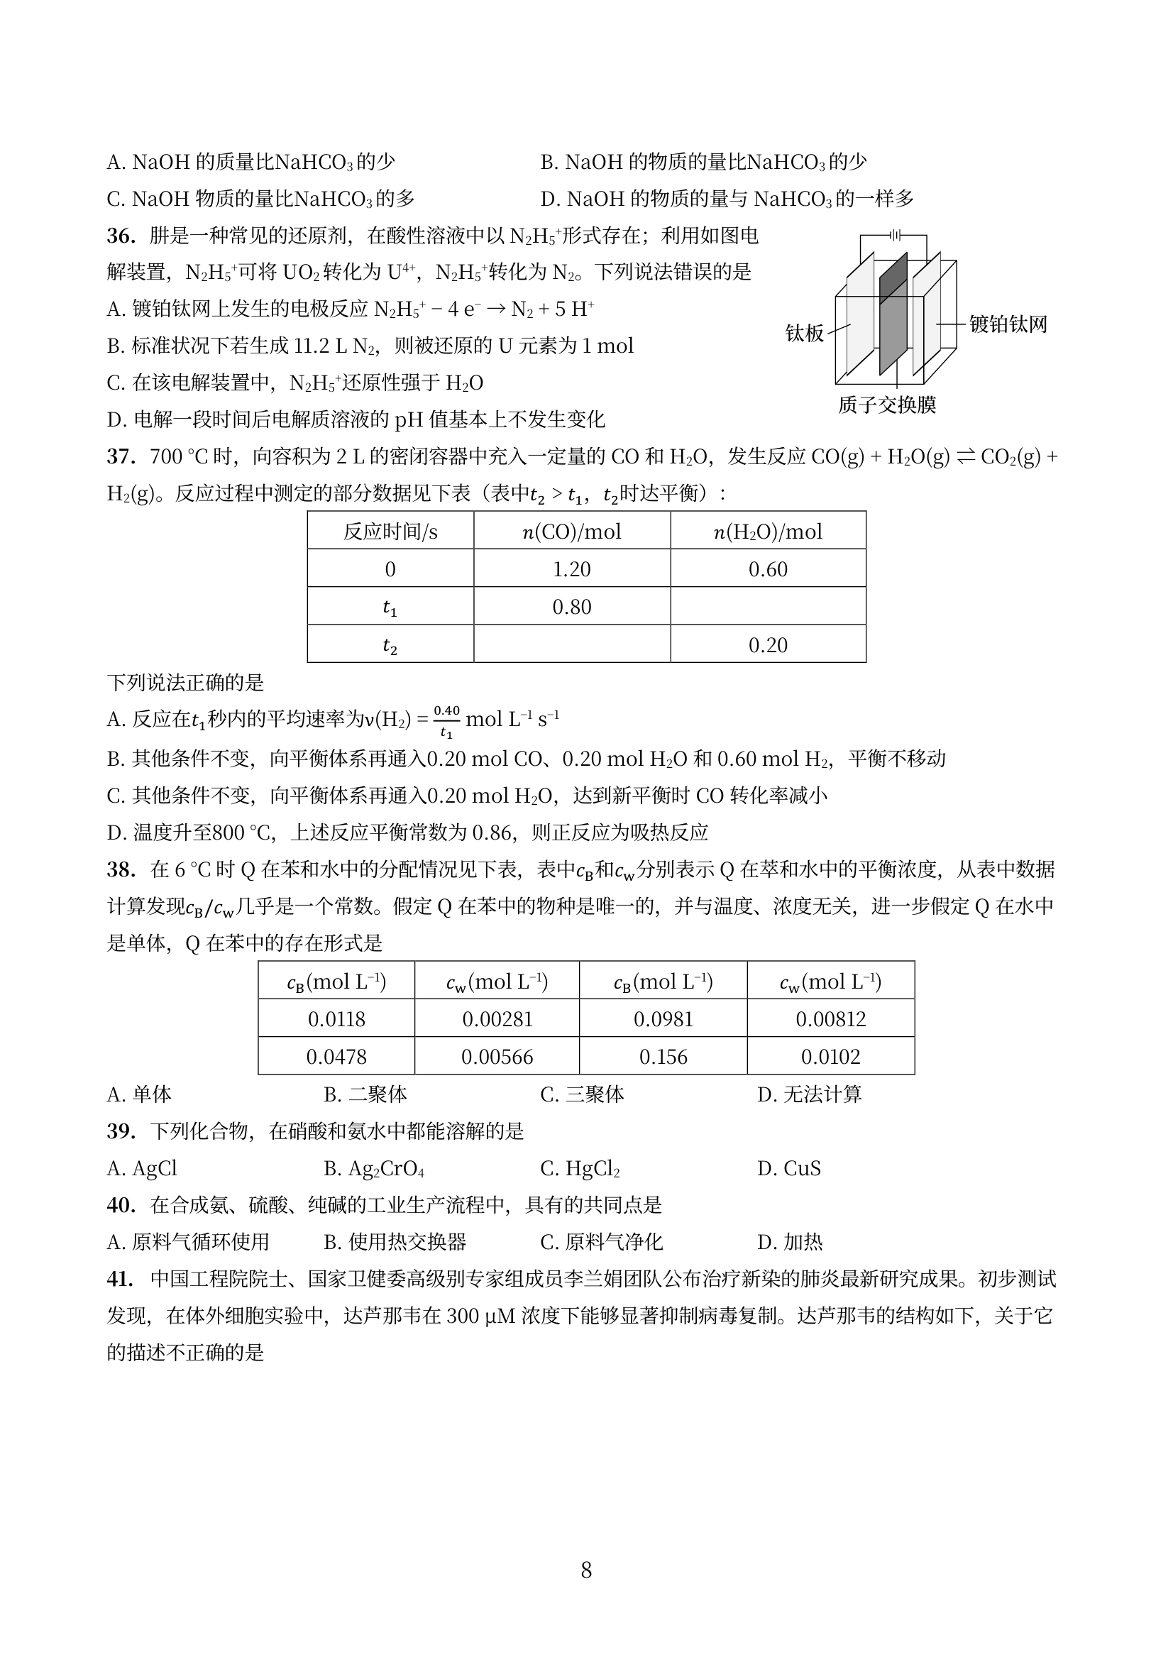
- A. 镀铂钛网上发生的电极反应 N₂H₅⁺ − 4e⁻ → N₂ + 5 H⁺
- B. 标准状况下若生成 11.2 L N₂，则被还原的 U 元素为 1 mol
- C. 在该电解装置中，N₂H₅⁺ 还原性强于 H₂O
- D. 电解一段时间后电解质溶液的 pH 值基本上不发生变化
参考答案：
答案：D

第21题
来源：真题·第29届初赛 曾用于：元素与分析阶段测试卷
将热的硝酸铅溶液滴入热的铬酸钾溶液，产生碱式铬酸铅沉淀 $\left[{Pb}_{2}(OH)_{2}{CrO}_{4}\right]$ 。
向含氰化氢的废水中加入铁粉和 $K_{2}{CO}_{3}$ 制备黄血盐 $\left[K_{4}Fe(CN)_{6}⋅3H_{2}O\right]$ 。
酸性溶液中，黄血盐用 ${KMnO}_{4}$ 处理，被彻底氧化，产生 ${NO}_{3}^{−}$ 和 ${CO}_{2}$ 。
在水中 ${Ag}_{2}{SO}_{4}$ 与单质 S 作用，沉淀变为 ${Ag}_{2}S$ ，分离，所得溶液中加碘水不褪色。
参考答案：
（1） 化学方程式：
$$2Pb({NO}_{3})_{2}+3K_{2}{CrO}_{4}+H_{2}O→{Pb}_{2}(OH)_{2}{CrO}_{4}+4{KNO}_{3}+K_{2}{Cr}_{2}O_{7}$$
离子方程式：
$$2{Pb}^{2+}+3{CrO}_{4}^{2−}+H_{2}O→{Pb}_{2}(OH)_{2}{CrO}_{4}+{Cr}_{2}O_{7}^{2−}$$
这是一个非氧化还原的离子反应。首先明确酸碱性，本题中硝酸铅溶液为酸性，而铬酸钾为碱性，将硝酸铅溶液滴入碱性铬酸钾溶液，这说明产物体系为碱性，生成的 $H^{+}$ 需要被中和。总反应可以看作下列两个反应的耦合：
沉淀反应 $2{Pb}^{2+}+2{CrO}_{4}^{2−}+2H_{2}O→{Pb}_{2}(OH)_{2}{CrO}_{4}+2H^{+}$
同多酸缩聚反应 $2{CrO}_{4}^{2−}+2H^{+}→{Cr}_{2}O_{7}^{2−}+H_{2}O$
题目未要求写出化学方程式或离子方程式，故两种答案均可。
实际上，若交换滴加顺序，将铬酸钾滴入酸性的硝酸铅，会生成”铬黄”铬酸铅 ${PbCrO}_{4}$ 。
· 知识点映射
知识点 | 说明
离子反应 | 非氧化还原的离子沉淀反应，需考虑酸碱环境
铬酸盐化学 | 铬酸根与重铬酸根在不同pH下的平衡转化
碱式盐 | 碱式铬酸铅 ${Pb}_{2}(OH)_{2}{CrO}_{4}$ 的生成条件
同多酸缩聚 | 酸性条件下铬酸根缩聚为重铬酸根
· 易错分析
常见错误 | 正确思路
只写生成 ${PbCrO}_{4}$ 的方程式 | 注意题目要求生成的是碱式铬酸铅，且滴加顺序决定产物
忽略重铬酸根的生成 | 酸性条件下部分铬酸根会缩聚为重铬酸根，需配平完整
未考虑体系酸碱性 | 硝酸铅溶液为酸性，铬酸钾为碱性，产物体系为碱性
（2）
$$Fe+6HCN+2K_{2}{CO}_{3}→K_{4}{Fe(CN)}_{6}+2{CO}_{2}+H_{2}+2H_{2}O$$
这是一个简单的氧化还原与配位反应。可以这样理解：氰化氢废水呈弱酸性，铁与其中的氢离子反应生成氢气：
$$Fe+2H^{+}→{Fe}^{2+}+H_{2}$$
生成的二价铁则原位与氰根配位：
$${Fe}^{2+}+6HCN→{Fe(CN)}_{6}^{4−}+6H^{+}$$
反应再次生成 $H^{+}$ ，为防止氰化氢气体溢出，用 $K_{2}{CO}_{3}$ 中和：
$${CO}_{3}^{2−}+2H^{+}→{CO}_{2}+H_{2}O$$
总反应为上述三步的耦合。
黄血盐学名三水合六氰合铁(II)酸钾，又称亚铁氰化钾，是一种比较稳定的氰根配合物，毒性与一般的无机氰化物相比小了很多。处理氰化物的方法有很多种，本题提供了一种处理方法，即先将氰化物转变为低毒性的黄血盐，然后再用高锰酸钾将其彻底氧化为二氧化碳与硝酸盐。
· 知识点映射
知识点 | 说明
氧化还原反应 | 铁与酸反应生成氢气和Fe(II)
配位化学 | Fe(II)与6个CN⁻配位形成[Fe(CN)₆]⁴⁻
氰化物处理 | 将高毒性氰化物转化为低毒性的亚铁氰化物
酸碱中和 | 用K₂CO₃中和反应生成的H⁺
· 易错分析
常见错误 | 正确思路
忽略K₂CO₃的作用 | K₂CO₃用于中和反应生成的H⁺，防止HCN气体溢出
产物写成Fe(CN)₃或Fe(CN)₂ | 黄血盐是六配位的[Fe(CN)₆]⁴⁻，配位数为6
未配平H₂的生成 | 铁与酸反应生成氢气是总反应的一部分
（3）
$$5Fe(CN)_{6}^{4−}+61{MnO}_{4}^{−}+188H^{+}→5{Fe}^{3+}+61{Mn}^{2+}+30{NO}_{3}^{−}+30{CO}_{2}+94H_{2}O$$
本小题难点在于反应的配平。酸性高锰酸钾是一种常见无机强氧化剂。由 Mn(VII) 还原为 Mn(II) 需要得到 5 个电子，而黄血盐被氧化则需要 Fe(II) 失去 1 个电子氧化成为 Fe(III)，以及每个氰根氧化需要失去 10 个电子（C从+2到+4失去2个，N从-3到+5失去8个），一共 61 个电子。为了保证高锰酸钾的氧化能力，体系中的酸一定是过量的。虽然最终配平系数很大，但只要同学们足够细心，还是能准确得到答案。
电子转移分析：
- 每个 [Fe(CN)₆]⁴⁻ 中：Fe(II)→Fe(III) 失去1e⁻；6个CN⁻中C(+2)→C(+4)，N(-3)→N(+5)，每个CN⁻失去10e⁻，共60e⁻。总计每个[Fe(CN)₆]⁴⁻失去61e⁻。
- 每个 MnO₄⁻ 得到5e⁻（Mn从+7到+2）。
- 因此需要 5×61 = 305 个电子转移，即 5个[Fe(CN)₆]⁴⁻ 和 61个MnO₄⁻。
· 知识点映射
知识点 | 说明
氧化还原配平 | 复杂氧化还原反应的电子守恒配平
高锰酸钾氧化 | 酸性条件下MnO₄⁻被还原为Mn²⁺
氰根氧化 | CN⁻被彻底氧化为NO₃⁻和CO₂
电子转移计算 | Fe(II)→Fe(III)和CN⁻中C、N的氧化数变化
· 易错分析
常见错误 | 正确思路
配平系数错误 | 本题系数很大，需耐心计算电子转移总数
忽略Fe(II)也被氧化 | 不仅CN⁻被氧化，Fe(II)也被氧化为Fe(III)
氧化产物写错 | 题目明确产物为NO₃⁻和CO₂，不是其他含氮产物
未写酸性条件 | 高锰酸钾氧化需要酸性条件，H⁺参与反应
（4）
$$3{Ag}_{2}{SO}_{4}+4S+4H_{2}O→3{Ag}_{2}S+4H_{2}{SO}_{4}$$
这是一个典型的歧化反应。硫酸银微溶而硫化银难溶是我们的常识，所以在硫离子存在下，硫酸银必定会转化为硫化银。而硫离子必然是硫歧化而得到。问题的关键在于另一种歧化产物是什么？
题目告诉我们”所得溶液中加碘水不褪色”，表明另一个产物不显还原性，只有硫酸具有这个特点。体系中没有其他物质，反应生成硫酸也不会破坏硫化银的形成，故反应体系应为酸性。
${Ag}^{+}$ 与 $S^{2−}$ 是常见的软酸软碱，亲和力较强。而碘水则是实验室检验还原性物质的常用试剂。
相关溶度积数据：
- $K_{sp}({Ag}_{2}{SO}_{4})=1.20×{10}^{−5}$​
- $K_{sp}({Ag}_{2}S)=6.69×{10}^{−50}$​
· 知识点映射
知识点 | 说明
歧化反应 | 单质硫在反应中既被氧化又被还原
软酸软碱理论 | Ag⁺（软酸）与S²⁻（软碱）的强亲和力
沉淀转化 | 溶解度大的Ag₂SO₄转化为溶解度极小的Ag₂S
碘水检验 | 利用碘水不褪色判断产物无还原性，推断产物为硫酸
· 易错分析
常见错误 | 正确思路
将另一产物写成亚硫酸 | 亚硫酸具有还原性，会使碘水褪色，与题意不符
忽略Ag₂S的生成 | 题目明确沉淀变为Ag₂S，这是反应的驱动力
未考虑硫的歧化 | 单质硫既被氧化为SO₄²⁻，又被还原为S²⁻
配平时遗漏H₂O | 反应需要水参与，生成H₂SO₄

第22题
来源：化学竞赛初赛讲义
题目： 【习题 1.28】 强热下， $Ag_{2}SO_{4}$ 分解，生成的若干种气体的平均式量为 54.90。写出反应的方程式
来源：化学竞赛初赛讲义 第1讲 §1.4 习题
参考答案：
$$4{Ag}_{2}{SO}_{4}→8Ag+2{SO}_{2}+2{SO}_{3}+3O_{2}$$
答案见 04-题库/教材习题/化学竞赛初赛讲义/答案/第1讲-反应方程式-答案

第23题
来源：一分册能力测试
一业余的化学爱好者曾声称应该存在一种新的金属元素 Gr。该元素具有下列特征：无氧条件下金属单质与 $H^{+}(aq)(c=1 mol⋅L^{−1})$ 反应生成 ${Gr}^{3+}(aq)$ 和 $H_{2}(g)$；无氧条件下 ${GrCl}_{2}(s)$ 溶于 $H^{+}(aq)$ 浓度为 $1 mol⋅L^{−1}$ 的酸中缓慢的生成 $H_{2}(g)$ 和 ${Gr}^{3+}(aq)$；${Gr}^{3+}(aq)$ 在空气中放置生成 ${GrO}^{2+}(aq)$。试根据这些信息估计各种过程的还原电势大体范围，并说明理由。
9-1 ${Gr}^{3+}(aq)$ 还原为 $Gr(s)$。
9-2 ${Gr}^{3+}(aq)$ 还原为 ${GrCl}_{2}(s)$。
9-3 ${GrO}^{2+}(aq)$ 还原为 ${Gr}^{3+}(aq)$。
9-4 已知元素中哪种元素的性质符合这个业余的化学爱好者对 $Gr$ 的描述？
参考答案：
9-1 ${Gr}^{3+}(aq)/Gr(s)$ 电位小于零，$Gr$ 可能被 $H^{+}(aq)(1M)$ 氧化为 ${Gr}^{3+}$，而 $E^{0}(H^{+}/H_{2})=0$。其化学反应方程式为：$2Gr+6H^{+}→2{Gr}^{3+}+3H_{2}↑$。
9-2 ${Gr}^{3+}(aq)/{GrCl}_{2}(s)$ 电位小于零，${GrCl}_{2}(s)$ 可能被 $H^{+}(aq)(1M)$ 氧化为 ${Gr}^{3+}$，而 $E^{0}(H^{+}/H_{2})=0$。其化学反应方程式为：$2{GrCl}_{2}+2H^{+}→2{Gr}^{3+}+H_{2}+4{Cl}^{−}$。
9-3 ${GrO}^{2+}(aq)/{Gr}^{3+}(aq)$ 的电位为 $0∼1.2 V$，因为 $0 V<E^{0}({GrO}^{2+}/{Gr}^{3+})<E^{0}(O_{2}/H_{2}O)$，$0 V<E^{0}({GrO}^{2+}/{Gr}^{3+})<1.23 V$，所以 ${Gr}^{3+}$ 不能被 $H^{+}$ 氧化，而被氧气氧化。
9-4 Ti 元素符合这个业余化学爱好者对 Gr 的描述。

第24题
来源：一分册能力测试
实际气体在温度越高、压强越低时越接近理想气体，现在 273 K 时测得 1 g 某实际气体在不同压强下的体积如下表，请用作图法对得到的数据加以处理，求出该气体的分子量。
$p/{10}^{5}$ Pa | 1.013 | 0.6755 | 0.5066 | 0.3378 | 0.2533
$V/{10}^{−3} m^{3}$​ | 0.4334 | 0.6552 | 0.8771 | 1.321 | 1.765
参考答案：
该气体的分子量 $M≈50.5 g⋅mol^{−1}$（作图外推法）。
解法一：
应用极限密度法，由 $pV=mRT/M$
$$M={\left(ρ/p\right)}_{p→0}RT (ρ \text{代表密度})$$
作 $ρ/p∼p$ 图，得 $p=0$ 时的 $ρ/p$，代入上式即得 $M$。
$p/{10}^{5} Pa$​ | 1.013 | 0.6755 | 0.5066 | 0.3378 | 0.2533
$V/{10}^{−3} m^{3}$​ | 0.4334 | 0.6552 | 0.8771 | 1.321 | 1.765
$ρ/{10}^{3} g⋅m^{−3}$​ | 2.307 | 1.526 | 1.140 | 0.7570 | 0.5666
$(ρ/p)/{10}^{−2} g⋅m^{−3}⋅Pa^{−1}$​ | 2.277 | 2.259 | 2.251 | 2.241 | 2.237
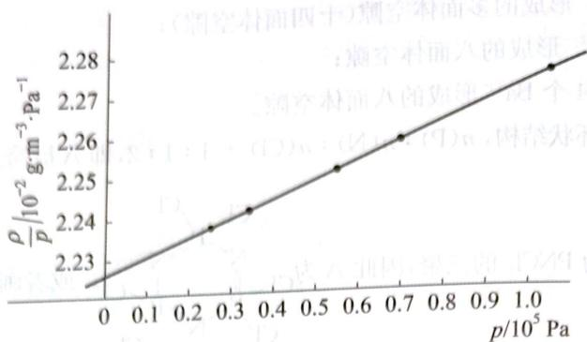
第9题答图
由图得 p=0 时，$ρ/p=2.223×{10}^{−2} g⋅m^{−3}⋅Pa^{−1}$。故 $M=2.223×{10}^{−2} g⋅m^{−3}⋅Pa^{−1}×8.314 Pa⋅m^{3}⋅mol^{−1}⋅K^{−1}×273 K=50.46 g⋅mol^{−1}$
解法二：
$pV/{10}^{2} Pa⋅m^{3}$​ | 0.4390 | 0.4426 | 0.4443 | 0.4462 | 0.4471
$p/{10}^{5} Pa$​ | 1.013 | 0.6755 | 0.5066 | 0.3378 | 0.2533
当 $p→0$ 时，用作图外推法得：$pV/{10}^{2} Pa⋅m^{3}=0.4500$
因为 $n=pV/(RT)=45.00/(8.314×273)=0.0198 (mol)$
$nM=ω$，所以 $M=50.5 (g⋅mol^{−1})$。

第25题
来源：一分册能力测试
$NH_{4}NO_{3}$ 热分解及和燃料油 $\left[\text{以}{\left({CH}_{2}\right)}_{n}\right.$ 表示]反应的方程式及反应热分别为：
$${NH}_{4}{NO}_{3}→N_{2}O+2H_{2}O+0.53kJ⋅g^{−1}{NH}_{4}{NO}_{3} ①$$
$${NH}_{4}{NO}_{3}→N_{2}+1/2O_{2}+2H_{2}O+1.47kJ⋅g^{−1}{NH}_{4}{NO}_{3} ②$$
$$3n{NH}_{4}{NO}_{3}+({CH}_{2})_{n}→3nN_{2}+7nH_{2}O+n{CO}_{2}+4.29nkJ⋅g^{−1}{NH}_{4}{NO}_{3} ③$$
试问：由以上三个热化学方程式可得出哪些新的热化学方程式？
参考答案：
需要反复思考题面给出的三个反应的可能组合才会找到答案。这个试题是热化学定律的灵活运用。思考容量大，但最后得到的结果是唯一的。
将②-①式，得 $N_{2}O$ 分解反应的热化学方程式：
$$N_{2}O→N_{2}+1/2O_{2}+0.94kJ⋅g^{−1}{NH}_{4}{NO}_{3}$$
此反应热是以每克 $NH_{4}NO_{3}$ 计放出的热量，若以每摩尔 $NH_{4}NO_{3}$ 计则放热为 $0.94 kJ⋅g^{−1}×80 g⋅mol^{−1}=75.2 kJ⋅mol^{−1}$。由上述反应式的关系可以看出，这也是每摩尔 $N_{2}O$ 分解放出的热，所以 $N_{2}O$ 分解反应的热化学反应式为：$N_{2}O→N_{2}+1/2O_{2}+75.2 kJ⋅mol^{−1}$ ⑤。

第26题
来源：一分册能力测试
常温下固态 Na 与气态 Cl₂ 生成 1 mol NaCl 晶体放出的能量叫做 NaCl 的生成热。生成热 $Δ_{f}H(NaCl)=−411 kJ⋅{mol}^{−1}$。该化合过程也被解析成如下四个步骤，各步的能量变化分别表示为 $ΔH_{1}$、$ΔH_{2}$、$ΔH_{3}$ 和 $ΔH_{4}$。
$$\begin{matrix}Na(s)+\frac{1}{2}Cl_{2}(g) & & \overset{Δ_{f}H_{NaCl}}{→} & & NaCl(s) \\ ΔH_{1}↓ & & & & ↑ΔH_{4} \\ Na(g)+Cl(g) & \overset{ΔH_{2}}{→} & Na^{+}(g)+Cl^{−}(g) & \overset{ΔH_{3}}{→} & NaCl(g)\end{matrix}$$
其中 $ΔH_{2}=128 kJ⋅mol^{−1}$，$ΔH_{3}=−526 kJ⋅mol^{−1}$，$ΔH_{4}=−248 kJ⋅mol^{−1}$。则 $ΔH_{1}=$ ____ kJ·mol⁻¹；NaCl 的离子键键能为 ____ kJ·mol⁻¹；NaCl 晶体的晶格能（气态的阴阳离子结合成晶体的能量变化）为 ____ kJ·mol⁻¹。
参考答案：
本题考查盖斯定律。
根据盖斯定律可知：$Δ_{f}H(NaCl)=ΔH_{1}+ΔH_{2}+ΔH_{3}+ΔH_{4}$
$$即ΔH_{1}=Δ_{f}H(NaCl)−(ΔH_{2}+ΔH_{3}+ΔH_{4})=−411−(128−526−248)=235kJ⋅{mol}^{−1}$$
离子键是相邻的两个或多个离子间强烈的相互作用，因此 NaCl 离子键的键能 $=ΔH_{2}+ΔH_{3}=128−526=−398 \text{kJ}⋅{\text{mol}}^{−1}$。
由于晶格能是指气态的阴阳离子结合成晶体的能量变化，因此 NaCl 晶格能 $=ΔH_{3}+ΔH_{4}=−526+(−248)=−774 \text{kJ}⋅{\text{mol}}^{−1}$。

第27题
来源：一分册能力测试
$AgCl$ 在不同浓度的 $NaCl$ 溶液中的溶解度如下表：
过量NaCl浓度c:×10⁻²mol·L⁻¹ | 0 | 0.39 | 0.92 | 3.6 | 8.8 | 35 | 50
AgCl溶解度S:×10⁻⁶mol·L⁻¹ | 13 | 0.72 | 0.91 | 1.9 | 3.6 | 17 | 28
2-1 解释上表数据。
2-2 试从热力学的角度解释相似相溶原理。
参考答案：
2-1 开始 NaCl 浓度不大时表现为同离子效应，溶解度减小；当 NaCl 浓度较大时氯离子与 AgCl 结合成络离子，溶解度增大。
2-2 溶解是 $ΔS>0$ 的过程，只要 $ΔH$ 不是很大，均是自发的。当溶质与溶剂相似时，溶解的能量效应不大；当溶质的极性与溶剂差别较大时，溶解破坏了原溶剂分子间较强的色散力而转变为溶质分子与溶剂间较弱的诱导力，$ΔH$ 很大，使得 $ΔG>0$，不自发。

第28题
来源：化学能力测试 曾用于：综合模拟卷III
两种有机酯 HA 和 HB 的铜(I)盐微溶于水，在已知 pH 缓冲液中配饱和溶液。溶度积 Ksp(CuA)、Ksp(CuB)，酸电离常数 Ka(HA)、Ka(HB)。溶液中 Cu⁺ 的溶解度是多少？
· 知识点映射
知识点 | 本题应用
溶度积 | 混合沉淀平衡
酸碱平衡 | 酸效应系数
化学平衡 | 多重平衡联立
参考答案：
设初始 a mol HA、b mol HB、m mol Cu⁺：
$$a=n(A^{−})+n(HA)+n(CuA)$$
$$b=n(B^{−})+n(HB)+n(CuB)$$
$$m=n(Cu^{+})+n(CuA)+n(CuB)$$
生成两种固体盐时 A、B 粒子总数 (a+b) 与 Cu 总数 m 相等 → a+b−m=0：
$$[A^{−}]+[HA]+[B^{−}]+[HB]=[Cu^{+}]$$
代入平衡关系 [A⁻]=Ksp(CuA)/[Cu⁺]、[HA]=[H⁺][A⁻]/Ka(HA) 等：
$$[Cu^{+}]=\sqrt{K_{sp}(CuA)\left(1+\frac{[H^{+}]}{K_{a}(HA)}\right)+K_{sp}(CuB)\left(1+\frac{[H^{+}]}{K_{a}(HB)}\right)}$$
即 Cu⁺ 溶解度 = 两盐”条件溶度积”之和的平方根（酸效应系数 $α_{A}$=1+[H⁺]/Ka 修正）。

第29题
来源：高中化学竞赛教程·第二分册 曾用于：二分册专项卷XI
3 重水 $\left(D_{2}O\right)$ 的离子积为 $1.6×{10}^{−15}$，可以用类似定义 pH 的方法规定 $pD=−lg\left[c(D^{+})\right]$，以下关于 pD 的叙述正确的是（ ）。
A. 中性溶液的 pD = 7.0
B. 含 0.01 mol NaOD 的 D₂O 溶液 1 L，其 pD = 12.0
C. 溶解 0.01 mol DCl 的 D₂O 溶液 1 L，其 pD = 2.0
D. 在 100 mL 0.25 mol·L⁻¹ DCl 的 D₂O 溶液中，加入 50 mL 0.2 mol·L⁻¹ NaOD 的重水溶液，其 pD = 1.0
参考答案：
CD
$K_{\text{重水}}=c(D^{+})⋅c(OD^{−})=1.6×{10}^{−15}$，中性时 $c(D^{+})=c(OD^{−})=4.0×{10}^{−8} mol⋅L^{−1}$，所以 pD = pOD = 7.40，A 错。含 0.01 mol NaOD 的 1 L D₂O 溶液，$c(OD^{−})={10}^{−2}$，pOD = 2.0，pD = 14.8 − 2.0 = 12.8，B 错。0.01 mol DCl 的 1 L 溶液 pD = 2.0，C 对。100 mL 0.25 mol·L⁻¹ DCl 中加入 50 mL 0.2 mol·L⁻¹ NaOD：剩余 $c(D^{+})=(0.1×0.25−0.05×0.2)/0.15$……按原书算法 $c(D^{+})=0.1×0.25−0.05×0.2=0.015$ mol/总体积后 $pD=1.0$，D 对。答案：CD。

第30题
来源：高中化学竞赛教程·第二分册 曾用于：04-课件/习题集/化学原理阶段测试卷II
⑥ 人体中的血红蛋白（简写为 Hb）可以携带氧气变为氧合血红蛋白（简写为 $HbO_{2}$），其化学平衡方程式可写为 $Hb+O_{2}⇌HbO_{2}$。在海拔比较高的地方，氧气的分压比较低，平衡将向左移动，人体会感到比较累并易有眩晕感；严重时还会导致疾病。CO 可与 $HbO_{2}$ 反应生成 HbCO，并且 HbCO 比 $HbO_{2}$ 要稳定得多，其化学平衡方程式可写为 $HbO_{2}+CO⇌HbCO+O_{2}$，$K_{c}=\frac{c(HbCO)c(O_{2})}{c(HbO_{2})c(CO)}=2.1×{10}^{2}$，HbCO 的形成使得血红蛋白不再携带氧气而造成人员中毒。一旦发生 CO 中毒，首先要做的事是让患者呼吸新鲜的空气。试从化学平衡的角度分析这样做的意义：____。除了 CO 和 $O_{2}$，$HbO_{2}$ 还可以吸附 $CO_{2}$ 和氢离子，且反应几乎是完全的，其方程式如下：$HbO_{2}+H^{+}+CO_{2}⇌Hb(H^{+})CO_{2}+O_{2}$。人体肌肉在剧烈运动时会产生乳酸 $[CH_{3}CH(OH)COOH]$，乳酸在血液中会和氧合血红蛋白发生怎样的反应？____。肌肉剧烈运动时放出大量的热量，氧合血红蛋白会放出更多氧气，你认为乳酸和氧合血红蛋白的反应是吸热反应还是放热反应？____。简述理由：____。
参考答案：
本题只要利用勒夏特列原理就可顺利求解。因为 CO 与 $HbO_{2}$ 反应的平衡常数不大，可通过改变浓度使平衡发生移动：呼吸新鲜的空气能够增加 $O_{2}$ 的分压、降低 CO 的分压，使 $HbO_{2}+CO⇌HbCO+O_{2}$ 平衡逆向移动，HbCO 解离释放出 Hb，恢复携氧能力。
题干中所提供的方程式 $HbO_{2}+H^{+}+CO_{2}⇌Hb(H^{+})CO_{2}+O_{2}$，表明 $CO_{2}$ 在酸性条件下和 $HbO_{2}$ 结合放出 $O_{2}$，因此乳酸在血液中和氧合血红蛋白作用，就是利用其酸性使 $HbO_{2}$ 和 $CO_{2}$ 作用而放出 $O_{2}$：
$$HbO_{2}+CH_{3}CH(OH)COOH+CO_{2}⇌Hb(H^{+})CO_{2}+O_{2}+CH_{3}CH(OH)COO^{−}$$
乳酸和氧合血红蛋白的反应是吸热反应，理由是升高温度时，平衡向右移动（放出更多氧气）。

